**TS L’imagination, l’essence des mathématiques : Les nombres complexes. A.Coco.**

*Ci-dessous, les nombres a et b sont des réels quelconques.*

**ACTIVITE 1 : Equation historique de** [**Cardan**](https://fr.wikipedia.org/wiki/Girolamo_Cardano)**o** -Médecin, astronome, algébriste italien, en1545, dans son [*Artis magnae sive regulis algebraicus*](https://fr.wikipedia.org/wiki/Ars_Magna_(Girolamo_Cardano)) - qui découvrit la résolution des équations du 3ième degré du type x3 + px + q = 0 en même temps que le **mathématicien Tartaglia.**

1) **Résoudre dans IR l’équation suivante** x(10 – x) = 40

2) **Dans IR,** le nombres de solutions et les solutions lorsqu’elles existent se lisent sur le graphique :  
 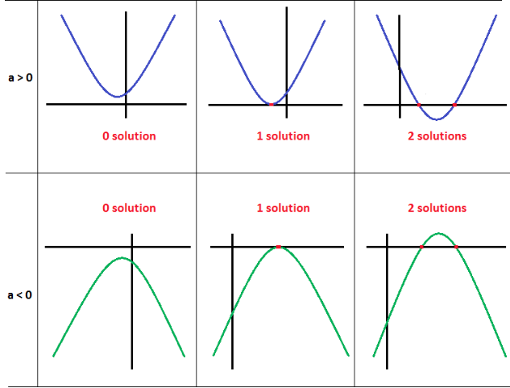 

**ICI** : Le discriminant est négatif Δ<0, il indique que notre équation n’a pas de solutions réels, et donc la parabole représentant la fonction f(x) = x(10 – x) ne coupe pas l’axe des abscisses. On ne peut pas se servir des formules :

 et pour déterminer les solutions de l’équation.   
En effet, il est impossible d’après les REGLES établies de prendre la racine carrée d’un réel négatif.

cela signifierait que le carré d’un réel peut-être négatif, or vous savez que le carré d’un réel est POSITIF OU NUL.

**Inventons de nouveaux nombres dont le carré est négatif…** comme l’ont fait les mathématiciens

[Raphaël Bombelli](https://fr.wikipedia.org/wiki/Rapha%C3%ABl_Bombelli) au XVIième siècle met en place quelque règles pour manipuler des racines carrés de nombre négatif, ils les appels les **nombres impossibles.**

Cardano note ses solutions : 5. p. ℞. m. 15 et 5. m. ℞. m. 15  
qu’on pourrait traduire par :

En 1774, Euler introduit le **nombre imaginaire i**: i =  c’est à dire le **nombre imaginaire i tel que i 2 = -1**.

On notera alors les solutions  : …………………. et ……………………. Ce son t des **nombres COMPLEXES.**

………. est la partie réelle, **notée Re(z)** et ………… est la partie imaginaire, **notée Im (z).**

**ACTIVITE 2 :** **Algèbre et géométrie font UN.**

Il a encore fallu attendre pour une interprétation géométrique des nombres complexes Gauss et Argand au début du 19iéme siècle, interprétation qui jouera un rôle prépondérant dans notre étude des nombres complexes.

Jusqu’ici, le plan était de dimension 2, chaque point était représenté par 2 nombres (réels) appelés les coordonnées… maintenant il suffira d’un seul nombre !!! Mais d’un unique nombre complexe !!

Le point M est repéré par le nombre complexe z = 3 - 2i. On dit que 3-2i est l’**affixe** de z.   
A z= a+ ib, on associe le point M de coordonnées (a ; b) et le vecteur de coordonnées.

Dans le repère complexe suivant, placer les points A d’affixe z1=1 - i ; B d’affixe z2=-1+3i ; puis C ( 4+2i) et D ( 4 – 2i)



Les points C et D sont …………………………………………

Leurs affixes sont des nombres complexes conjugués.

Le conjugué de a + ib est a – ib.

Le conjugué de z1 se note  =   
Et celui z2 se note  =